

Pályázat címe:
"Madárbarát Maglód"

Pályázat leírása:
Gólyafészek, denevérodú, madáretetők, madároduk kihelyezése, esetleg mesterséges fecskefészek kihelyezése (ott, ahol nem baj, ha koszolnak).

Helyszín terv:
nincs információ

Költségvetés:
nincs információ

Lakossági részvételt igényel:
nincs információ

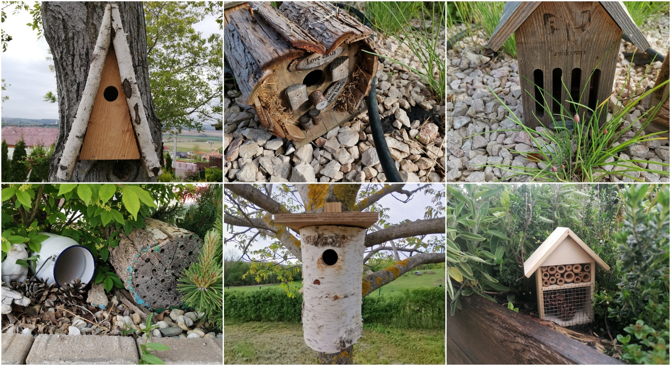
A kép csak illusztráció, forrás: internet.

